Liedzettel zum 1. Mansfelder- Familien-Weihnachtssingen 2025

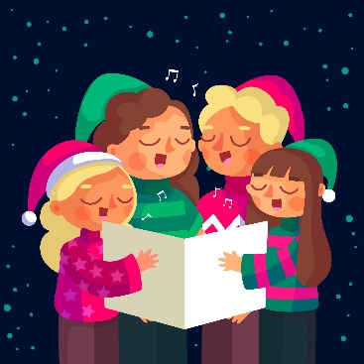
Leise rieselt der Schnee,
still und starr ruht der See
weihnachtlich glänzet der Wald:
Freue dich, Christkind kommt bald!

In den Herzen ist's warm,
still schweigt Kummer und Harm,
Sorge des Lebens verhallt:
Freue dich, Christkind kommt bald!

Bald ist heilige Nacht,
Chor der Engel erwacht,
hört nur, wie lieblich es schallt:
Freue dich, Christkind kommt bald!
Stille Nacht

Stille Nacht! Heil'ge Nacht!
Alles schläft, Einsam wacht
Nur das traute heilige Paar.
Holder Knab' im lockigten Haar;
Schlafe in himmlischer Ruh!
Schlafe in himmlischer Ruh!

Stille Nacht! Heil'ge Nacht!
Gottes Sohn, O! wie lacht
Lieb' aus Deinem göttlichen Mund,
Da schlägt uns die rettende Stund;
Jesus! in deiner Geburth!
Jesus! in deiner Geburth!

Stille Nacht! Heil'ge Nacht!
Hirten erst kundgemacht
Durch der Engel "Hallelujah!",
Tönt es laut bey Ferne und Nah:
"Jesus der Retter ist da!"
"Jesus der Retter ist da!"

Morgen Kinder wird’s was geben

Morgen, Kinder, wird's was geben,
morgen werden wir uns freun!
Welch ein Jubel, welch ein Leben
wird in unserm Hause sein!
Einmal werden wir noch wach,
heißa dann ist Weihnachtstag!

Wie wird dann die Stube glänzen
von der großen Lichterzahl,
schöner als bei frohen Tänzen
ein geputzter Kronensaal.
Wißt ihr noch vom vor'gen Jahr,
wie's am Weihnachtsabend war?

Welch ein schöner Tag ist morgen,
Viele Freuden hoffen wir!
Unsre lieben Eltern sorgen
Lange, lange schon dafür.
O gewiß, wer sie nicht ehrt,
Ist der ganzen Lust nicht wert!

Oh Tannenbaum

1. O Tannenbaum, O Tannenbaum,
Wie treu sind deine Blätter.
Du grünst nicht nur zur Sommerzeit,
Nein auch im Winter wenn es schneit.
O Tannenbaum, O Tannenbaum,
Wie grün sind deine Blätter!

2. O Tannenbaum, O Tannenbaum,
Du kannst mir sehr gefallen!
Wie oft hat schon zur Winterszeit
Ein Baum von dir mich hoch erfreut!
O Tannenbaum, O Tannenbaum,
Du kannst mir sehr gefallen!

3. O Tannenbaum, O Tannenbaum,
Dein Kleid will mich was lehren:
Die Hoffnung und Beständigkeit
Gibt Mut und Kraft zu jeder Zeit!
O Tannenbaum, O Tannenbaum,
Dein Kleid will mich was lehren.


Süßer die Glocken nie klingen

Süßer die Glocken nie klingen ; als zu der Weihnachtszeit:
S'ist als ob Engelein singen
wieder von Frieden und Freud'.
|: Wie sie gesungen in seliger Nacht. :|
Glocken mit heiligem Klang, klinget die Erde entlang!

Oh, wenn die Glocken erklingen,
schnell sie das Christkindlein hört;
tut sich vom Himmel dann schwingen
eilig hernieder zur Erd'.
|: Segnet den Vater, die Mutter, das Kind. :|
Glocken mit heiligem Klang, klinget die Erde entlang!

Klinget mit lieblichem Schalle
über die Meere noch weit,
daß sich erfreuen doch alle - seliger Weihnachtszeit.
|: Alle aufjauchzen mit herrlichem Sang. :|
Glocken mit heiligem Klang, klinget die Erde entlang!

Oh du fröhliche

O du fröhliche, o du selige,
gnadenbringende Weihnachtszeit!
Welt ging verloren, Christ ist geboren:
Freue, freue dich, o Christenheit!

2) O du fröhliche, o du selige,
gnadenbringende Weihnachtszeit!
Christ ist erschienen, uns zu versühnen:
Freue, freue dich, o Christenheit!

3) O du fröhliche, o du selige,
gnadenbringende Weihnachtszeit!
Himmlische Heere jauchzen dir Ehre:
Freue, freue dich, o Christenheit!

Jingle Bells

Jingle Bells, Jingle Bells,
klingt's durch Eis und Schnee.
Morgen kommt der Weihnachtsmann,
kommt dort von der Höh'. Hey.
Jingle Bells, Jingle Bells,
es ist wie ein Traum.
Bald schon brennt das Lichtlein hell,
bei uns am Weihnachtsbaum.

2) Wenn die Winterwinde weh'n,
wenn die Tage schnell vergeh'n,
wenn im Schranke ganz geheimnisvoll,
die bunten Päckchen steh'n.
Dann beginnt die schöne Zeit,
Auf die jeder sich schon freut,
und die Menschen seh'n so freundlich aus
und singen weit und breit - O.

3) Jingle Bells, Jingle Bells,
klingt's durch Eis und Schnee.
Morgen kommt der Weihnachtsmann,
kommt dort von der Höh'. Hey.
Jingle Bells, Jingle Bells,
es ist wie ein Traum.
Bald schon brennt das Lichtlein hell,
bei uns am Weihnachtsbaum.

He, du Weihnachtsmann

He, du Weihnachtsmann
Ich wünsche mir vom Weihnachtsmann 'n kleinen Teddybär
Der mit den Augen zwinkern kann und tanzen hin und her
Ich wünsche mir vom Weihnachtsmann 'ne kleine weiße Maus
Die ich spazieren führen kann ringsum um unser Haus

He du Weihnachtsmann, ich weiß du kriegst das hin
Denn meine Wünsche sind so klein
He du Weihnachtsmann, und ist die Maus nicht drin
Dann kann es bitte auch ein kleines Hängebauch -
Ein kleines Hängebauchschwein sein

Ich wünsche mir vom Weihnachtsmann 'n echten Zirkusclown
Der tolle Faxen machen kann und auf die Pauke hau'n
Ich wünsche mir vom Weihnachtsmann 'n kleines Brüderlein
Weil man dem Storch nicht trauen kann, er soll ein Schwindler sein

He du Weihnachtsmann, ich weiß du kriegst das hin
Denn meine Wünsche sind so klein
He du Weihnachtsmann und ist kein Baby drin
Dann kann es bitte auch ein kleines Hängebauch -
Ein kleines Hängebauchschwein sein.

In der Weihnachtsbäckerei

In der Weihnachtsbäckerei, Gibt es manche Leckerei
Zwischen Mehl und Milch macht so mancher Knilch
Eine riesengroße Kleckerei
In der Weihnachtsbäckerei; In der Weihnachtsbäckerei

Wo ist das Rezept geblieben
Von den Plätzchen, die wir lieben?
Wer hat das Rezept verschleppt?
"Ich nicht" "Du vielleicht?"
"Ich auch nicht"

Na, dann müssen wir es packen
Einfach frei nach Schnauze backen
Schmeißt den Ofen an (oh ja)
Und ran

In der Weihnachtsbäckerei, Gibt es manche Leckerei
Zwischen Mehl und Milch, Macht so mancher Knilch
Eine riesengroße Kleckerei
In der Weihnachtsbäckerei; In der Weihnachtsbäckerei

Brauchen wir nicht Schokolade
Honig, Nüsse und Succade
Und ein bischen Zimt? Das stimmt

Butter, Mehl und Milch verrühren
Zwischendurch einmal probieren
Und dann kommt das Ei (pass auf) Vorbei

In der Weihnachtsbäckerei; Gibt es manche Leckerei
Zwischen Mehl und Milch; Macht so mancher Knilch
Eine riesengroße Kleckerei
In der Weihnachtsbäckerei; In der Weihnachtsbäckerei

Bitte mal zur Seite treten
Denn wir brauchen Platz zum Kneten
Sind die Finger rein? Du Schwein

Sind die Plätzchen, die wir stechen
Erstmal auf den Ofenblechen
Warten wir gespannt Verbrannt

In der Weihnachtsbäckerei
Gibt es manche Leckerei; Zwischen Mehl und Milch
Macht so mancher Knilch; Eine riesengroße Kleckerei
In der Weihnachtsbäckerei
In der Weihnachtsbäckerei

Guten Tag ich bin der Nikolaus

Guten Tag, ich bin der Nikolaus Songtext
Guten Tag, ich bin der Nikolaus
Guten Tag, (guten Tag), guten Tag, (guten Tag)
Mit dem Sack geh ich von Haus zu Haus
Guten Tag, (guten Tag), guten Tag, (guten Tag)

Es gibt viel zu tun, es gibt viel zu tun
Ich hab keine Zeit, mich auszuruh′n
Guten Tag, ich bin der Nikolaus
Guten Tag, (guten Tag), guten Tag, (guten Tag)

Wie der Wind zieh ich durch's ganze Land
Wie der Wind, (wie der Wind?), wie der Wind (wie der Wind)
Und am liebsten bleib ich unerkannt
Wie der Wind, (wie der Wind?), wie der Wind (wie der Wind)

Heute Nacht, wenn alle schlafen gehn
Heute Nacht, (heute Nacht?), heute Nacht (heute Nacht)
Könnt ihr mich in euren Träumen sehen
Heute Nacht, (heute Nacht), heute Nacht (heute Nacht)

Bis der Morgen graut, bis der Morgen graut
Und ihr fröhlich in die Stiefel schaut
Guten Tag, ich bin der Nikolaus
Guten Tag, (guten Tag), guten Tag, (guten Tag)
Guten Tag, (guten Tag), guten Tag, (guten Tag)

© MUSIK FÜR DICH Rolf Zuckowski OHG, Hamburg

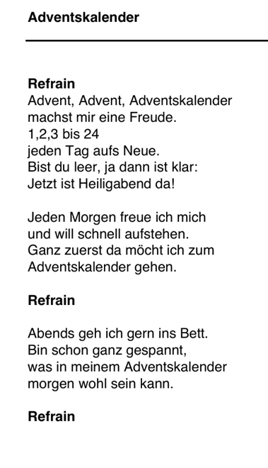
Am Ausgang sammeln wir Spenden für den Kindergarten Leimbach und die Arbeit mit Familien im Kirchspiel Mansfeld

